“Wiki Sensing”

Scenario di riferimento
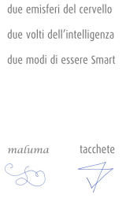
In numerose interpretazioni correnti dell’idea di Smart City prevale l’impronta dell’emisfero cerebrale sinistro, che governa il linguaggio e la mano destra ed è abile nel classificare e gestire i comportamenti abituali. Le applicazioni concrete in città intelligenti si fondano di solito su informazioni strutturate e classificate in basi di dati, alle quali si accede per effettuare scelte razionali ottimizzate e relative a comportamenti previsti e, spesso, ripetitivi. Le parole chiave sono: classificare, organizzare, controllare, ottimizzare.
Ad esempio, conoscere in tempo reale la posizione, i percorsi e le velocità dei mezzi pubblici consente di scegliere la combinazione più rapida per giungere a destinazione.
Esiste, però, un’altra componente dell’intelligenza, governata dalla parte destra del cervello e dedicata alla reazione agli imprevisti, all’organizzazione spaziale, al riconoscimento dei volti, alla gestione delle emozioni, ... È quella che consente di associare due parole inesistenti, tacchete e maluma, alle due figure corrispondenti senza esitazione.
Può esistere, allora, una declinazione di Smart City che tenga conto di elementi difficili da classificare e tradurre in misure quantitative, in cui i criteri per la scelta non siano ottimizzati solamente in base al tempo e al costo economico, a cui possano partecipare conoscenze spontanee e ‘scapigliate’, in cui entri in gioco la complessità che l’emisfero destro riesce a gestire in scioltezza.
Ad esempio, il viaggio desiderabile non è sempre il più breve in tempo e chilometri o quello con i minori cambi di mezzo. Ciò è vero solo se si considera la strada come pura arteria di scorrimento tra luoghi e attività, ma la strada, in realtà, è un luogo di vita. Un viaggio desiderabile, allora, potrebbe prevedere il paesaggio più attraente o l’aria più pulita, una serie di tappe utili o l’incontro con altre persone.

Programma di ricerca
Integrare misure e percezioni nello studio dei fenomeni ambientali
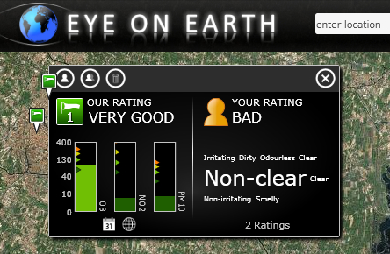
Sia i comportamenti degli individui, sia le scelte delle amministrazioni sono rilevanti nel determinare lo stato dell’ambiente; di conseguenza, per comprendere appieno i fenomeni ambientali è importante studiarli integrando i punti di vista delle istituzioni e dei cittadini.
Inoltre, è fondamentale il confronto tra le misure oggettive sullo stato dell’ambiente (es. dati rilevati da centraline di monitoraggio) e la percezione dello stesso ambiente da parte delle persone che ci vivono (es. valutazione soggettiva della qualità dell’aria); al pari di quanto avviene in ambito sanitario con la valutazione combinata di salute misurata e salute percepita.
L’integrazione di tali dati agisce da moltiplicatore sinergico di informazioni per lo studio dei fenomeni ambientali che dipendono da scelte e comportamenti umani.
La ricerca, attualmente in corso, mira ad evidenziare le potenzialità dell’informazione georiferita quale elemento di connessione tra dati che, nella tradizionale statistica ambientale e sociale, sono trattati separatamente, trascurando le reciproche influenze e l’intreccio di relazioni tra essi sussistente. In particolare, si vuole mostrare come georiferire le unità campionarie delle indagini sociali Istat sulla vita quotidiana offra nuove possibilità per le statistiche ambientali.
Innestare la componente wiki nei metodi tradizionali per le misure ambientali
Il City Sensing offre nuove opportunità per conoscere l’ambiente e il territorio grazie a sensori a basso costo, talvolta indossabili, che costituiscono una rete diffusa di stazioni di monitoraggio, le cui informazioni viaggiano veloci sulla rete e possono essere agevolmente condivise. Si può immaginare, quindi, di contaminare l’approccio tradizionale alle misure ambientali con una componente wiki, in modo da coniugare la conoscenza istituzionale (poche misure di elevata qualità, costose, non sempre comunicate) e quella diffusa - wiki (molte misure poco costose, qualità inferiore, diffuse sul territorio, esposte sul web).
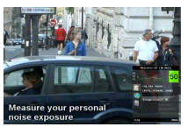
Ad esempio, per produrre mappe del rumore urbano si può contaminare l’approccio campionario tradizionale con una componente wiki, nello stile delle mappe collaborative. Si possono integrare le misure istituzionali con i contributi spontanei dei cittadini acquisiti attraverso applicazioni per telefoni cellulari. Le stime finali derivano da una elaborazione integrata dei dati di entrambe le fonti; per dirla in linguaggio statistico, attraverso una calibrazione ex-post dei pesi per opportune medie ponderate delle due componenti, tradizionale e innovativa.
Le sfide scientifiche non sono più legate alla gestione di pochi strumenti costosi e all’ottimizzazione dei punti di campionamento, ma alla valutazione oculata dell’errore di misura, alla calibrazione degli strumenti, alla gestione di poderose banche dati che evolvono in tempo quasi reale e alla produzione di sintesi comunicative nel rispetto della correttezza scientifica.

Network & Know-how
. Agenzie per il monitoraggio ambientale e Istituti di ricerca (es. Arpav, Istat)
. Enti di governo locale
. Gruppi di interesse tra i cittadini
. Aziende che producono strumenti e soluzioni per il monitoraggio ambientale
. Software house, Web designer, esperti in sistemi informativi geografici e di applicazioni
mobile

Rina Camporese

Grazie Valentina Giannini

